**บทที่ 3**

**วิธีการดำเนินงาน**

วิธีการดำเนินงานการออกแบบและพัฒนาระบบประเมินผลกิจกรรมเทคโนโลยีสารสนเทศ ผู้พัฒนาได้แบ่งวิธีการดำเนินงานดังนี้

3.1 วิธีการศึกษาและพัฒนาระบบงาน

3.1.1 กำหนดความต้องการของผู้ใช้ระบบ

3.1.2 วิเคราะห์และออกแบบระบบ

3.1.3 พัฒนาเว็บไซต์

3.1.4 ทดสอบและแก้ไขเว็บไซต์

3.2 เครื่องมือที่ใช้ดำเนินงาน

3.3 การออกแบบระบบฐานข้อมูล

3.4 ประเมินความพึงพอใจ

3.4.1 เกณฑ์การให้คะแนน

3.4.2 สูตรการหาค่าเฉลี่ย

3.4.3 สูตรการหาส่วนเบี่ยงเบนมาตรฐาน

**3.1 วิธีการศึกษาและพัฒนาระบบงาน**

3.1.1 กำหนดความต้องการของผู้ใช้งาน

ผู้วิจัยได้ศึกษาความต้องการของผู้ใช้งานระบบศูนย์ข้อมูลสารสนเทศ จากการสอบถามผู้ใช้งาน ต้องการใช้เทคโนโลยีสารสนเทศมาช่วยพัฒนาระบบบริหารจัดการ การแจ้งซ่อมอุปกรณ์คอมพิวเตอร์ และอุปกรณ์ระบบเครือข่าย ระบบ การเพิ่ม การลบ การแก้ไขข้อมูล การแจ้งซ่อมบำรุง ดูบันทึกการซ่อมบำรุง การแจ้งสถานการณ์ซ่อมบำรุง เช็คสถานการณ์ซ่อมบำรุงและสามารถสั่งพิมพ์เป็นเอกสารได้ โดยคณะผู้วิจัยได้กำหนดความต้องการของผู้ใช้ให้มีระบบการแจ้งซ่อมอุปกรณ์คอมพิวเตอร์และอุปกรณ์ระบบเครือข่าย ตามความต้องการ

3.1.2 วิเคราะห์และออกแบบระบบ

3.1.2.1 ออกแบบ DFD (Data Flow Diagram)

3.1.2.2 ออกแบบ ER Diagram

3.1.3 พัฒนาเว็บไซต์ระบบบริหารจัดการ ระบบการแจ้งซ่อมอุปกรณ์คอมพิวเตอร์ และอุปกรณ์ระบบเครือข่าย งานศูนย์ข้อมูลสารสนเทศ ของวิทยาลัยเทคนิคสัตหีบ เพื่อให้สะดวกในการจัดเก็บเอกสาร ค้นหาประวัติการซ่อมบำรุงอุปกรณ์คอมพิวเตอร์ และอุปกร ณ์ระบบเครือข่าย ได้อย่างรวดเร็ว ตลอดจนสามารถลดพื้นที่การจัดเก็บเอกสารได้

3.1.4 ทดสอบและแก้ไขเว็บไซต์ ระบบบริหารจัดการ ระบบการแจ้งซ่อมอุปกรณ์คอมพิวเตอร์ และอุปกรณ์ระบบเครือข่าย งานศูนย์ข้อมูลสารสนเทศ ของวิทยาลัยเทคนิคสัตหีบ คณะผู้จัดทำได้ทำการทดสอบเว็บไซต์และระบบที่ได้สร้างขึ้นมา โดยการนำระบบที่จัดทำไปให้ผู้ใช้งานได้ทดลองใช้ และนำปัญหา ข้อเสนอแนะ มาทำการปรับปรุงแก้ไข เพิ่มเติม จนสามารถใช้งานได้จริงตามที่ผู้ใช้ต้องการ

**3.2 เครื่องมือที่ใช้ดำเนินงาน**

โปรแกรมภาษาและเครื่องมือที่ใช้ในการพัฒนาระบบสามารถดำเนินการได้อย่างมีประสิทธิภาพจำเป็นที่จะต้องมี เครื่องมือ มาใช้ในการสนับสนุน ดังนี้

3.2.1 โปรแกรมคอมพิวเตอร์

- ระบบปฏิบัติการ Windows 8

- ระบบจัดการฐานข้อมูล (Database Management System) ได้แก่ MySQL

- โปรแกรมเว็บบราวเซอร์ต่าง ๆ เช่น Internet Explorer, Google Chrome

- Xampp

- atom

3.2.2 ภาษาคอมพิวเตอร์ (Computer Language) ที่ใช้ในการพัฒนาระบบ

- ภาษา PHP

- ภาษา SQL

- ภาษา HTML

3.2.3 อุปกรณ์ต่าง ๆ (Hardware) ที่ใช้

- เครื่องคอมพิวเตอร์

- เครื่องพิมพ์

**3.3 การออกแบบระบบฐานข้อมูล**

3.3.1 ออกแบบ DFD (Data Flow Diagram)

คือ แผนภาพกระแสข้อมูลที่มีการ วิเคราะห์แบบในเชิงโครงสร้าง (Structure) ซึ่งเป็นแผนภาพที่บอกถึงรายละเอียดของระบบ โดยเฉพาะข้อมูลและผังการไหลของข้อมูล การออกแบบระบบที่ผู้จัดทำได้เลือกวิธีการใช้ DFD (Data Flow Diagram)

รูปการออกแบบ DFD

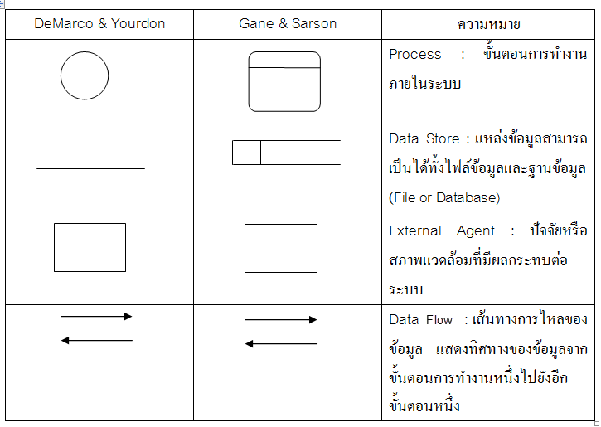

รูปภาพที่ 3.1 สัญลักษณ์การออกแบบ DFD

3.3.2 ออกแบบ ER Diagram

คือ แบบจำลองที่ใช้อธิบายโครงสร้างของฐานข้อมูลซึ่งเขียนออกมาในลักษณะของรูปภาพ การอธิบายโครงสร้างและความสัมพันธ์ของข้อมูล (Relationship) ประกอบด้วย

3.3.2.1 เอนทิตี้ (Entity) เป็นวัตถุ หรือสิ่งของที่เราสนใจในระบบงานนั้น ๆ

3.3.2.2 แอททริบิว (Attribute) เป็นคุณสมบัติของวัตถุที่เราสนใจ

3.3.2.3 ความสัมพันธ์ (Relationship) คือ ความสัมพันธ์ระหว่างเอนทิตี้

รูปการออกแบบ ER-Diagram

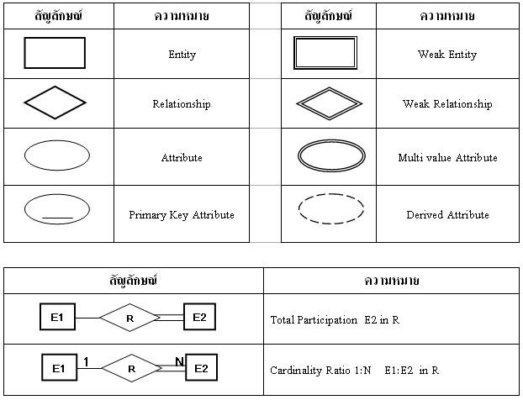

รูปภาพที่ 3.2 สัญลักษณ์การออกแบบ ER-Diagram

**3.4 ประเมินความพึงพอใจ**

คณะผู้จัดทำได้การเก็บรวบรวมข้อมูลเป็นแบบมาตรส่วนประมาณค่า (Rating Scale) เพื่อรวบรวมข้อมูลจากประชากรหรือกลุ่มตัวอย่างที่ศึกษาและนำมาวิเคราะห์แล้วแปลผลโดยใช้สถิติและเกณฑ์ในการแปลผลได้ในหลายลักษณะ คณะผู้จัดทำได้ทำการประเมินผลความพึงพอใจโดยใช้วิธีการดังนี้

3.4.1 เกณฑ์การให้คะแนน เกณฑ์การตัดสินและเกณฑ์แปลความหมาย

3.4.1.1 การให้คะแนนความพึงพอใจ มีอยู่ 5 ระดับความพึงพอใจ

มากที่สุด เท่ากับ 5 คะแนน หมายถึง มีความคิดเห็นอยู่ในระดับมากที่สุด

มาก เท่ากับ 4 คะแนน หมายถึง มีความคิดเห็นอยู่ในระดับมาก

ปานกลาง เท่ากับ 3 คะแนน หมายถึง มีความคิดเห็นอยู่ในระดับปานกลาง

น้อย เท่ากับ 2 คะแนน หมายถึง มีความคิดเห็นอยู่ในระดับน้อย

น้อยที่สุด เท่ากับ 1 คะแนน หมายถึง มีความคิดเห็นอยู่ในระดับน้อยที่สุด

โดยใช้เกณฑ์ในการแปลค่าดังนี้

3.4.1.2 ค่าเฉลี่ย ความพึงพอใจ

4.51 - 5.00 หมายถึง มากที่สุด

3.51 - 4.50 หมายถึง มาก

2.51 - 3.50 หมายถึง ปานกลาง

1.51 - 2.50 หมายถึง น้อย

1.00 - 1.50 หมายถึง น้อยที่สุด

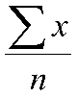 3.4.2 สูตรการหาค่าเฉลี่ย

=

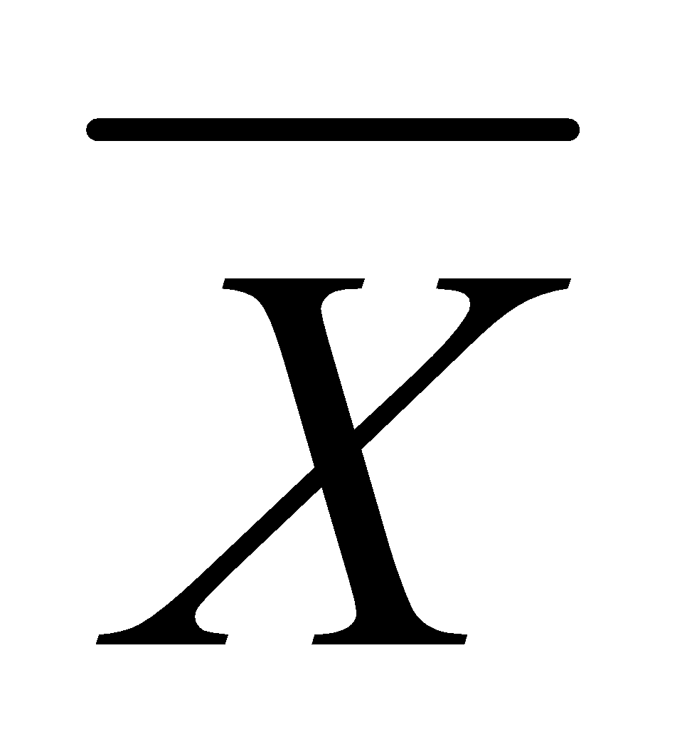

 เมื่อ แทน ค่าเฉลี่ย

แทน ผลรวมทั้งหมดของความถี่ คูณ คะแนน

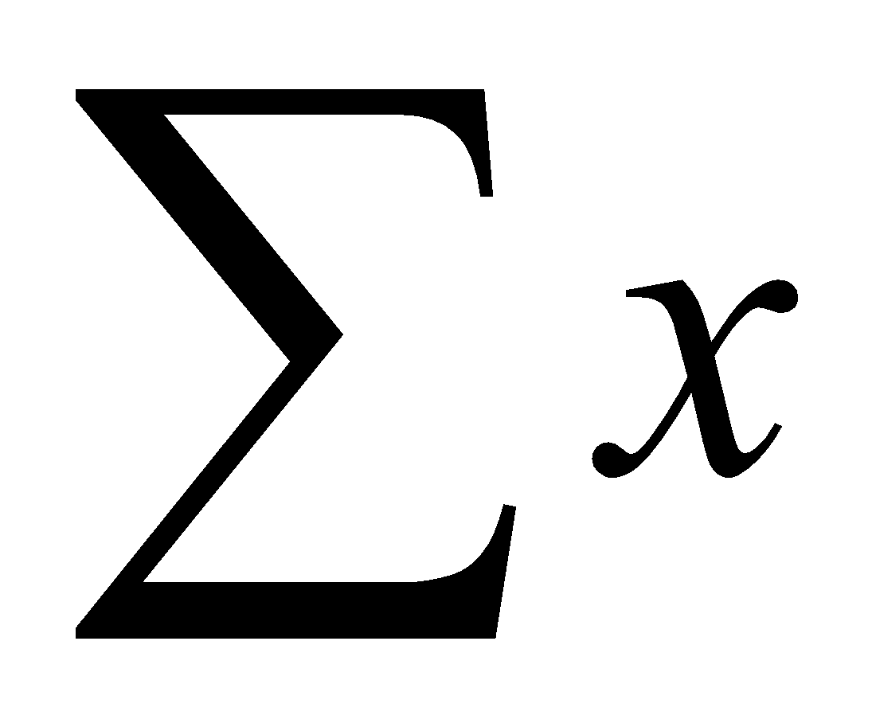

n แทน ผลรวมทั้งหมดของความถี่ซึ่งมีค่าเท่ากับจำนวนข้อมูลทั้งหมด

3.4.3 สูตรการหาส่วนเบี่ยงเบนมาตรฐาน

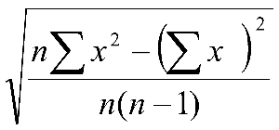

S =

เมื่อ s แทน ส่วนเบี่ยงเบนมาตรฐาน

n แทน จำนวนคู่ทั้งหมด

X แทน คะแนนแต่ละตัวในกลุ่มข้อมูล

แทน ผลรวมของความแตกต่างของคะแนนแต่ละคู่

